
Miejscowość, data

Adres komisji

Adres pracodawcy

Wniosek
o informacje niezbędne do prowadzenia działalności związkowej

Na podstawie art. 28 ustawy o związkach zawodowych zwracamy się wnioskiem o udostępnienie następujących informacji:

- Stanu zatrudnienia dzień 31 marca 2020 r. z uwzględnieniem:
- pracowników zatrudnionych na podstawie Kodeksu pracy (w podziale na osoby zatrudnione na czas określony i nieokreślony),
- osób świadczących pracę za wynagrodzeniem na innej podstawie niż stosunek pracy,
- innych świadczących pracę bez wynagrodzenia (np. woluntariusze).
- Stanu zatrudnienia na ostatni dzień miesiąca w okresie co najmniej 6 ostatnich miesięcy z uwzględnieniem:
- pracowników zatrudnionych na podstawie Kodeksu pracy (w podziale na osoby zatrudnione na czas określony i nieokreślony),
- osób świadczących pracę za wynagrodzeniem na innej podstawie niż stosunek pracy,
- innych świadczących pracę bez wynagrodzenia (np. woluntariusze).
- Średniej płacy brutto w przeliczeniu na pełne etaty narastająco od początku roku na dzień 31 marca 2020 r. z uwzględnieniem:
- pracowników zatrudnionych na podstawie Kodeksu pracy (w podziale na osoby zatrudnione na czas określony i nieokreślony),
- osób świadczących pracę za wynagrodzeniem na innej podstawie niż stosunek pracy.
- Średniej płacy brutto w przeliczeniu na pełne etaty narastająco od początku roku bez odpraw z tytułu przejścia na rentę lub emeryturę oraz na świadczenia przedemerytalne, bez odpraw z tytułu rozwiązania umowy o pracę z przyczyn niedotyczących pracownika, nagrody uznaniowej, wynagrodzenia i dopłat za godziny ponadnormatywne (nadgodziny) na dzień 31 marca 2020 r. z uwzględnieniem:
- pracowników zatrudnionych na podstawie Kodeksu pracy (w podziale na osoby zatrudnione na czas określony i nieokreślony),
- osób świadczących pracę za wynagrodzeniem na innej podstawie niż stosunek pracy.
- Liczby osób zatrudnionych na czas określony w podziale na liczbę miesięcy na które zawarto z nimi umowy.

Z poważaniem

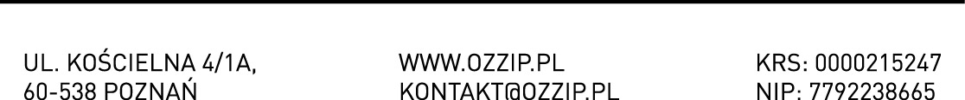
podpis

Podana data jest przykładowa, należy ją zmienić w zależności od potrzeb Komisji

